ТЕМА**:** ФінансовИЙ результат діяльності підприємства

1. Поняття прибутку як кінцевого результату діяльності

2. Розрахунок основних видів прибутку

3. Розподіл та використання прибутку

4. Рентабельність як показник прибутковості

5. Шляхи підвищення прибутковості підприємства

**1. Поняття прибутку як кінцевого результату діяльності**

**Прибуток**  – це частина додаткової вартості, яка залишається після покриття витрат

виробництва.

– це та частина виручки, що залишається після відшкодування всіх витрат на виробничу й комерційну діяльність підприємства.

– це результат фінансово-господарської діяльності підприємств як суб'єктів господарювання, який показує, наскільки доходи підприємства перевищують його витрати.

Прибуток = Доходи – Витрати

Підприємство одержує прибуток після того, як втілена у створеному продукті вартість буде реалізована і набере грошової форми.

Функції прибутку:

* кінцевий фінансовий результат діяльності підприємства (фірми), обсягу його грошових накопичень, мірило успіху;
* джерело самофінансування і розвитку;
* провідне джерело формування фінансів держави — державного бюджету.
* основа інноваційних рішень;
* винагорода власникам підприємства.

*Тому основним завданням будь-якого підприємства (фірми) є максимізація прибутку.*

Показники прибутку характеризують абсолютну ефективність господарської діяльності підприємства.

***Фактори (чинники), що впливають на прибуток***:

= *зовнішні* - існують поза межами підприємства і не можуть бути змінені за бажанням підприємства *(*природні, транспортні та соціаль­но-економічні умови; рівень розвитку зовнішньоекономічних зв'язків; ціни на виробничі ресурси; система оподаткування тощо)

= *внутрішні –* формуються на самому підприємстві і можуть змінюватися за рішенням менеджменту компанії:

а) основні – пов’язані з виробничо-збутовою політикою фірми (обсяг продажу, собівартість продукції, асортимент продукції, структура витрат, ціна реалізації);

б) другорядні - пов'язані з порушенням господарської дис­ципліни (цінові порушення, порушення умов праці і вимог до якості продукції, податкові зловживання, що ведуть до штрафів, економічних санкцій тощо).

Облік і визначення фінансових результатів — прибутку (збит­ку) здійснюється за такими видами діяльності підприємства:

1) Зви­чайна діяльність:

а) операційна діяльність (основна діяльність + інша операційна);

б) інша звичайна дія­льність.

2) Діяльність, пов'язана з виникненням надзвичайних по­дій.

**2.** **Розрахунок основних видів прибутку**

Реально формування прибутку на підприємстві відбувається в міру реалізації продукції.

**1. Прибуток від реалізації продукції** **(валовий прибуток - ВП)** безпосередньо залежить від двох основних показників:

**=** обсяг реалізації продукції (чистий дохід)

= собівартість реалізованої продукції.

На зміну обсягу реалізації продукції впливає зміна обсягу виробництва, залишків нереалізованої продукції, частки прибутку в ціні продукції (рентабельність продукції).

***Метод прямого розрахунку*.** Прибуток розраховується за окремими видами продукції, що виробляються і реалізуються. Для розрахунку потрібні такі вихідні дані.

1. Перелік і кількість продукції відповідної номенклатури (асортименту), що планується до виробництва і реалізації (Q).
2. Собівартість одиниці продукції (СВод).
3. Ціна одиниці продукції (ціна виробника) (Ц).

ВП = (Ц – СВод) х Q

або

ВП = Чистий дохід – Собівартість реалізованої продукції

Метод достатньо точний, але надто трудомісткий, особливо коли реалізується великий асортимент продукції. Крім того, він не дає можливості з'ясувати вплив на прибуток окремих факторів.



***Розрахунок прибутку на підставі показника витрат на одну гривню продукції*.** Це укрупнений метод, який може застосовуватись підприємством у цілому для розрахунку прибутку від реалізації всієї продукції.

ВП = ЧД – Q х В1грн.  або ВП = Q х (100 – В1 грн.)

***Економічний (аналітичний) метод*.** Він відрізняється від уже розглянутих методів розрахунку прибутку тим, що дає змогу визначити не тільки загальну суму прибутку, а й вплив на неї зміни окремих чинників: обсягу виробництва (реалізації) продукції; собівартості продукції; рівня цін і рентабельності продукції; асортименту та якості продукції.

Розрахунок прибутку цим методом здійснюється окремо за порівнянною і непорівнянною продукцією в плановому періоді (порівнянна — це продукція, що вироблялася в попередньому періоді; непорівнянна — це продукція, що не вироблялася на підприємстві в попередньому періоді).

Розрахунок прибутку за порівнянною продукцією здійснюється в такій послідовності:

* визначається очікуваний базовий прибуток і базова рентабельність продукції;
* порівнянна продукція планового періоду визначається за собівартістю періоду, що передував плановому;
* виходячи з рівня базової рентабельності продукції розраховується прибуток за порівнянною продукцією в плановому періоді;
* розраховується вплив окремих чинників на зміну прибутку в періоді, що планується.

Прибуток від випуску (реалізації) непорівнянної продукції може бути обчислений методом прямого розрахунку, якщо є відповідні вихідні дані. Коли таких немає, прибуток розраховується для всієї непорівнянної продукції з використанням показника середньої рентабельності (Р) продукції по підприємству.

Под = СВод х Р

**2. Прибуток від операційної діяльності (ОП)**

ОП = Валовий прибуток + Інші операційні доходи – Адміністративні витрати –

– Витрати на збут – Інші операційні витрати

**3. Прибуток від звичайної діяльності до оподаткування (Пзвич)**

Пзвич =Прибуток від операційної діяльності + Дохід від участі в капіталі + Інші фінансові доходи – Фінансові витрати – Витрати від участі в капіталі

**4. Чистий прибуток після оподаткування (ЧП)**

Чистий прибуток, одержаний після сплати податків, залиша­ється в розпорядженні підприємства (його власників).

ЧП = Прибуток від звичайної діяльності до оподаткування +

Доходи від надзвичайних подій –

– Витрати від надзвичайних подій – Податок на прибуток

**3. Розподіл та використання прибутку**

Розподіл прибутку передбачає 3 етапи:

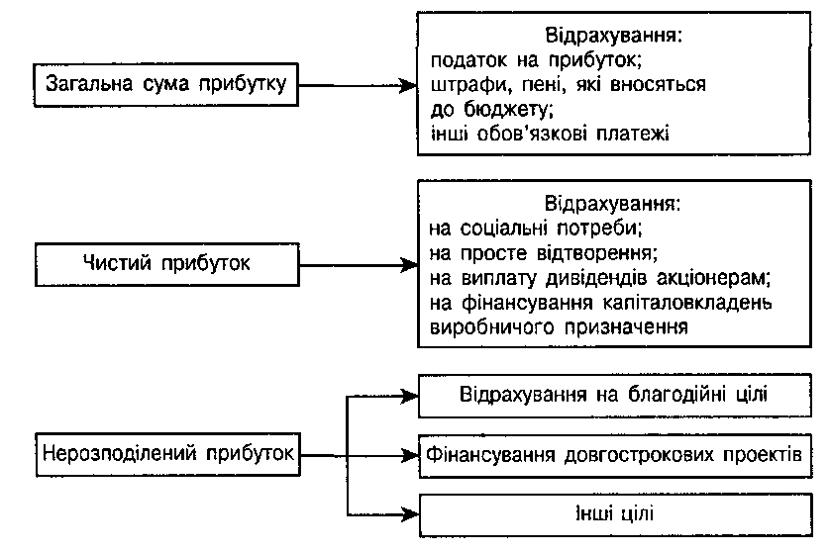

*Перший етап* — *це розподіл загального прибутку.* На цьому етапі учасниками розподілу є держава й підприємство. У результаті розподілу кожний з учасни­ків одержує свою частку прибутку.

Пропорція розподілу прибутку між державою і підприємствами має важливе значення для забезпе­чення державних потреб і потреб підприємств. Це одне з принципо­вих питань реалізації фінансової політики держави, від правильного розв'язання якого залежить розвиток економіки в цілому.

*Другий етап* — *це розподіл і використання чистого прибутку, що залишився в розпорядженні підприємств після здійснення пла­тежів до бюджету.* На цьому етапі можуть створюватися за раху­нок прибутку цільові фонди для фінансування відповідних витрат.

Завданням фінансового менеджменту є пошук оптимальних шля­хів розподілу прибутку. Одна частина прибутку використовується на виплату дивідендів, а інша — на створення та поповнення резерв­ного фонду підприємства, розширення та оновлення виробництва, фінансові інвестиції, придбання нерухомості, соціальні програми.

Зокрема, сума прибутку спрямовується:

- на виплату дивідендів;

- поповнення статутного капіталу;

- створення резервного капіталу.

*Третій етап – це використання нерозподіленого прибутку.* Нерозподілений прибуток або накопичується протягом декількох років, або спрямовується власниками підприємства на розвиток бізнесу та благодійність.

**Нерозподілений прибуток**— це частина чистого прибутку, яка залишається у розпорядженні підприємства після виплати доходів власникам у вигляді дивідендів, формування резервного капіталу, поповнення статутного капіталу та використання на інші потреби.

Нерозподілений прибуток є складовою частиною власного капіталу. Це прибуток, що залишається у підприємства після виплати доходів власникам та формування резервного капіталу. Сума нерозподіленого прибутку поточного року розраховується так:

**Нерозподілений прибуток**

**за минулий рік**

**+**

**Чистий**

**прибуток за поточний рік**

**Дивіденди за поточний рік**

**Внески**

**на поповнення резервного капіталу**

**Нерозподілений прибуток поточного ріку**

**−**

**=**

**−**

В окремих випадках підприємства в результаті своєї діяльності за­знають **збитків**. Сума непокритого збитку зменшує власний капітал.

Нерозподілений прибуток поділяється на:

= *асигнована частина* має певне цільове призначення (наприк­лад, для фінансування розвитку підприємства, проведення цільо­вих програм тощо);

= *неасигнована частина* не має конкретного призначення.

**Дивіденди**— це частина чистого прибутку, розподілена між учасниками (власниками) підприємства, як правило, відповідно до їх часток у статутному (пайовому) капіталі підприємства.

Основним джерелом виплати дивідендів за акціями є чистий при­буток товариства. За рахунок нерозподіленого прибутку також можуть виплачува­тися дивіденди, оголошені у звітному періоді.

У тому разі, коли чис­тий прибуток відповідного року є недостатнім, виплата дивідендів може провадитися за рахунок резервного капіталу.

Отже, для нара­хування дивідендів, крім чистого прибутку поточного року, можуть бути використані нерозподілений прибуток та резервний капітал.

Дивіденди за акціями виплачуються один раз на рік за підсум­ками звітного року в порядку, передбаченому статутом акціонер­ного товариства, за рахунок прибутку, що залишається у його розпорядженні після сплати встановлених законодавством подат­ків, інших платежів до бюджету. Здебільшого дивіденди випла­чуються у грошовій формі. Також дивіденди можуть виплачува­тися й у вигляді акцій, і тоді вони мають назву акції-дивіденди. Вартість акцій-дивідендів становить певний відсоток від кількос­ті акцій, що перебувають у власності акціонерів.

**Резервний капітал** створюється з метою усунення можливих тимчасових фінансових ускладнень і забезпечення нормальної роботи підприємства. Величина резервного капіталу визначаєть­ся засновницькими документами як максимальний відсоток від розміру статутного капіталу.

Так, в акціонерних підприємствах резервний капітал повинен становити не менше 25 % величини статутного капіталу.

РК = СК × 0,25

Він створюється за рахунок щорічних відра­хувань від прибутку в передбачених засновницькими документа­ми відсотках, але не менше 5 % чистого прибутку.

↑РК = ЧП × 0,05

Кошти резервного капіталу використовуються на додаткові витрати виробничого і соціального розвитку підприємства, на поповнення його оборотних коштів, покриття збитків, на виплату гарантованих дивідендів за привілейованими акціями (у випадку недостатності прибутку) та інші заходи, передбачені засновниць­кими документами.

**4. Рентабельність як показник прибутковості**

**Рентабельність** – це відносний показник прибутковості, що характеризує ефективність

господарської та фінансової діяльності підприємства.

– це рівень прибутковості підприємства, який вимірюється у відсотках

*Рентабельність показує*, скільки копійок прибутку припадає на кожну гривню витрачених ресурсів або отриманих доходів.

***1. Рентабельність активів*** – скільки копійок прибутку отримує підприємство з кожної гривні, вкладеної в його активи

*Чистий прибуток : Середньорічна вартість активів × 100%*

***2.******Рентабельність власного капіталу*** – показує скільки прибутку було згенеровано на кожну гривню залучених власних коштів.

*Чистий прибуток : Власний капітал ×100%*

***3. Рентабельність продукції*** – показує обсяг прибутку, який генерує кожна гривня продажів.

*Валовий прибуток : Собівартість реалізованої продукції × 100%*

***4. Рентабельність діяльності*** – відображає ефективність роботи підприємства, що націлене на отримання прибутку у короткостроковій перспективі і який вказує на якість управлінських рішень, що стосуються фінансової, операційної та інвестиційної діяльності підприємства.

*Чистий прибуток : Загальновиробнича собівартість × 100%*

***5. Рентабельність продажу*** – характеризує доходність операційної діяльності підприємства.

*Валовий прибуток : Чистий дохід від реалізації × 100%*

Якщо цей показник дозволяє покрити витрати пов’язані з інфляційними процесами та задовольняє підприємця та інвесторів, то можна сказати, що підприємство є прибутковим і ведення подальшої діяльності є доцільним.

***6. Рентабельність виробництва*** - показує, наскільки ефективною є віддача виробничих засобів, тобто відображає величину прибутку, що припадає на кожну гривню виробничих ресурсів (матеріальних активів) підприємства,

*Прибуток від звичайної діяльності до оподаткування :*

*: (Середня вартість основних засобів + Середня вартість оборотних активів) × 100%*

**5. Шляхи підвищення прибутковості підприємства**

Головною метою управління прибутком є визначення шляхів найбільш ефективного його формування та оптимального розподілу, що спрямовані на забезпечення розвитку діяльності підприємства та зростання його ринкової вартості.

Шляхи підвищення прибутковості:

* збільшення випуску продукції;
* поліпшення якості продукції;
* продаж зайвого устаткування та іншого майна або здача його в оренду;
* зниження собівартості продукції за рахунок більш раціонального використання матеріальних ресурсів, виробничих потужностей і площ, робочої сили і робочого часу;
* диверсифікація виробництва;
* розширення ринку продажів